به نام خداوند بخشنده مهربان

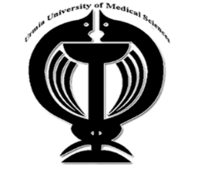
دانشگاه علوم پزشکی ارومیه
دانشکده پزشکی
گروه آموزشی زنان و زایمان

طرح درس (Lesson plan)

- مدرس و مسئول درس : دکتر تقی پور
- زمان برگزاری کلاس: دو ساعت
- مبحث آموزشی جلسه 1 : عفونت های منتقله جنسی
منبع درس : کتاب بکمن ویرایش هشتم
کتاب ویلیامز ویراست بیست و ششم
امکانت آموزشی:
مولاژ، اسلاید، پاورپوینت، کامپیوتر
هدف کلی درس:
آشنایی با انواع عفونت های منتقله از طریق جنسی و درمان آن ها
اهداف اختصاصي:
دانشجو بتواند در پایان کلاس:
- انواع عفونت های منتقله جنسی را نام ببرد.
- علایم هرکدام را تشخیص را بدهد.
- روش های درمانی هرکدام را بداند.
- عوارض هرکدام را نام ببرد .
روش و فنون تدریس: سخنرانی - مباحثه گروهی- آموزش مبتنی بر مورد
شیوه ارزیابی: سوال و جواب، آزمون آخر دوره- طرح مورد و بحث گروهی
روش ارائه درس | فعالیتهای يادگيري دانشجویان
جمع بندی – طبقه بندی مطالب مهم – تحلیل یافته های بالینی- استفاده از اسلاید- Power point - مولاژ | یادداشت کردن، گوش دادن، سوال کردن، توانایی جمع بندی در انتهای کلاس

